Utilizando o Console de Recuperação (Recovery Console) no Win2000/WinXP/Win2003

Suponha que você possui uma única partição em NTFS e por algum motivo, ocorra algum problema que não deixa o micro inicializar mais. Não adianta dar boot com um disco “comum” de boot, pois ele não reconhecerá a partição NTFS. É aí que o Console de Recuperação entra em cena. Se ele estiver instalado, você poderá verificar qual é o problema que está acontecendo e solucioná-lo.
O Console de Recuperação é uma mistura de um ambiente de linha de comando DOS, permitindo que o usuário execute diversas tarefas para recuperação de dados ou partição no Win2000/XP - tudo isso com a capacidade de acessar as partições NTFS.
Como utilizar o Console de Recuperação?
A primeira coisa que você precisa fazer é chegar ao Console de Recuperação. Há duas formas para fazer isto. Primeiro, você pode executar o programa de instalação da seguinte maneira: vá ao diretório I386 do CD de instalação do Win2000/XP (uma ótima idéia, se você tiver espaço em disco sobrando, é copiar o I386 para uma pasta em seu computador) e execute o seguinte comando: WINNT32 /CMDCONS
Aparecerá a tela abaixo:
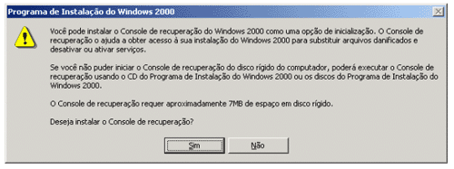
Ao clicar em Sim, aparecerá a seguinte mensagem:
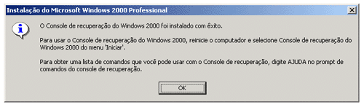
Como é explicada na caixa de diálogo acima, ao inicializar a máquina, você notará que foi criada a nova opção na inicialização do Windows 2000: Microsoft Windows 2000 Recover Console.
Mas ... e se eu não instalei o Console de Recuperação e o meu micro não inicializa mais ? Como instalá-lo ?
Se você não chegou a criá-lo com antecedência, não se preocupe, você ainda poderá obtê-lo a partir da rotina normal de instalação: inicialize a instalação como você faria normalmente (a partir do CD ou dos disquetes de inicialização) e na tela Bem-vindo à Instalação, selecione a opção de reparar.
A partir daqui, você terá a opção de reparar a sua instalação utilizando o processo de reparo de emergência ou o Console de Recuperação - e você prosseguirá a partir desse ponto: quando tiver entrado no Console, você terá uma seleção de todas as instalações do Windows 2000/XP no sistema. Basta você entrar com o número da instalação com a qual você deseja trabalhar e pressionar <enter>.
Observações:
- Quando entrar no Console a partir do programa de Setup, você irá direto para o console.
- Quando entrar no Console a partir do menu de inicialização, você precisará pressionar F6 no prompt “Pressione F6 para a instalação de drivers SCSI". Isso permitirá que acesse seus discos SCSI ou CD-ROMs que requeiram um driver.
O próximo passo é a validação. Uma das principais diferenças entre os sistemas de arquivos FAT e NTFS é a segurança. Mesmo que você possa ver as partições NTFS agora, você ainda precisará de acesso para seu acesso para o sistema de arquivos. O Console lhe solicitará a entrada da senha do Administrador (local da máquina); depois que você digitou a senha você obterá um prompt de comando no diretório systemroot da instalação escolhida.
Bem, e agora? Você está no prompt de comando - o que você faz com uma versão do Windows 2000 apenas com prompt de comando? Comece digitando AJUDA (se tiver o Windows 2000 em português) ou HELP (se for em inglês), o qual lhe mostrará uma lista de todos os comandos disponíveis. Você poderá fazer coisas como copiar arquivos: mudar diretórios, formatar drives e outras operações típicas com arquivos semelhantes às efetuadas com no DOS
Para você sair de um sub-diretório para um nível anterior, utiliza-se: CD .. (coloque um espaço entre a palavra “CD” e os “..” como se faz no UNIX e LINUX)
Abaixo estão alguns comandos importantes para utilização do CMDCONS.
DISKPART Esse comando executa um utilitário de particionamento de discos.
FIXBOOT Esse comando cria um novo setor de inicialização principal em um drive da sua escolha e tornará esta partição a nova partição de inicialização. Se você destruiu as informações do seu setor de inicialização e não consegue mais inicializar de forma alguma, esta poderá ser a sua melhor opção.
FIXMBR Este comando repara o registro de inicialização principal no drive selecionado.
DISABLE Se você estiver tendo problemas com um dispositivo que não está deixando que o Windows 2000 seja inicializado por completo (se você acidentalmente alterou um parâmetro de inicialização de um dispositivo ou instalou um novo serviço que está impedindo o funcionamento do Win2000/XP), este comando permite que você desabilite o Serviço em questão
ENABLE Este é o contrário do comando DISABLE, permitindo habilitar um Serviço.
LISTSVC Os comandos DISABLE e ENABLE requerem que você informe qual é o serviço ou o dispositivo a ser alterado: este comando lhe fornecerá uma lista de todos os Dispositivos e Serviços existentes.
SYSTEMROOT Esse comando lhe dá um retorno rápido de volta para o seu diretório systemroot sem ter de enfrentar aqueles longos e incômodos comandos CD. Ele também ajuda quando você esquece em qual drive ou diretório esta localizada a sua instalação do Windows.
LOGON Este comando leva-o ao prompt do Console de Recuperação para que você possa escolher outra instalação a ser reparada.
AJUDA ou HELP No caso de você não se lembrar de algum comando, utilize este comando.

